Предмет: оборудование. 08.11.21. (2часа).
Прочитайте приведенный ниже текс и выпишите все виды игл.

Как устроена игла, какие бывают иглы, чем они отличаются друг от друга, почему важно выбирать
ту или иную иглу для разных материалов, когда менять иглу .
Правильный выбор иглы поможет выполнить работу более качественно, а порой — и избежать неприятных проблем. Этот обзор поможет понять, как устроена игла для швейной машины, и сориентироваться при выборе именно тех игл, которые идеально подойдут для вашего проекта.
- УСТРОЙСТВО ИГЛЫ ДЛЯ ШВЕЙНОЙ МАШИНЫ
- 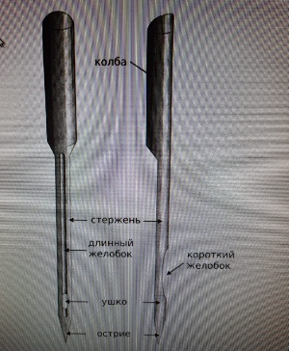

Игла для швейной машины состоит из трёх основных частей. Нижний участок — это остриё, затем, выше — стержень, составляющий основную длину иглы, и сверху — колба. Колба — самая толстая часть иглы, которая закрепляется в иглодержателе машины. Сзади у колбы есть срезанный участок, лыска, он помогает установке иглы.
Длинный желобок — это углубление, которое проходит спереди посередине иглы. По нему проходит верхняя нить: желобок помогает направлять её.
Короткий желобок, расположенный внизу, помогает проникновению нити в материал.
Ушко — это отверстие, куда заправляется верхняя нить.
Толщина стержня, желобки на нём, остриё и ушко иглы в зависимости от типа иглы могут иметь различия. Эти различия нужны, чтобы игла лучше работала с тем или иным типом ниток и материалов.
2. ВИДЫ ИГЛ
Этот пункт — о самых популярных видах игл, которые предназначены для работы с разными материалами.
* УНИВЕРСАЛЬНАЯ ИГЛА
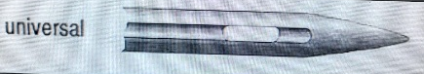
Универсальная игла, возможно, не даст идеальный результат на абсолютно всех материалах, но на многих — наверняка. Её остриё имеет достаточно острый кончик, чтобы хорошо проходить сквозь ткань. Вместе с тем — он не настолько остр, чтобы повреждать волокна многих видов трикотажа. Чтобы удостовериться, что с вашим проектом можно работать универсальной иглой, протестируйте её на лоскутке вашей ткани и, если результат вас удовлетворяет, действуйте.
* МИКРОТЕКС
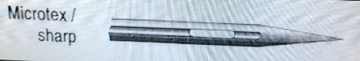
У иглы Микротекс — особо острое остриё. Это идеально подходит для работы с шёлком, тканями из микроволокна и другими тонкими деликатными материалами.
* ДЖЕРСИ / ИГЛА ДЛЯ ТРИКОТАЖА
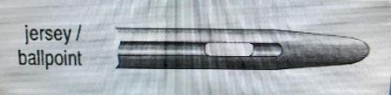
У этой иглы кончик не острый, а закруглённый. Это помогает ей не разрывать или разрезать волокна трикотажа, а раздвигать их: материал остаётся целым, и рядом с линией строчек не будет дырочек.
* СТРЕЙЧ
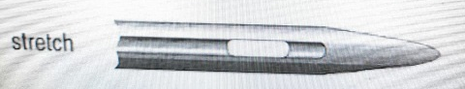
У этой иглы кончик закруглён, как у иглы для трикотажа, но не настолько сильно. Она подходит для эластичных тканей.
* ИГЛА ДЛЯ ДЕНИМА
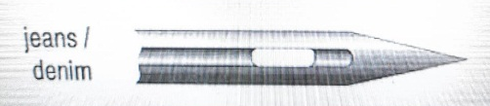
Деним, или джинсовая ткань — материал, как правило, плотный, с прочным переплетением нитей. Для него подходит эта специальная прочная игла с усиленным остриём и острым кончиком. Кстати, если под рукой нет иглы для работы с искусственной кожей, можно попробовать эту.
* ИГЛА ДЛЯ КОЖИ
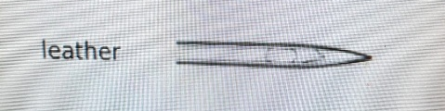
У этой иглы — острое, режущее остриё. Её можно использовать для всех видов кожи, в том числе для искусственной, для клеёнки и других подобных материалов.
* ИГЛА ДЛЯ КВИЛТИНГА
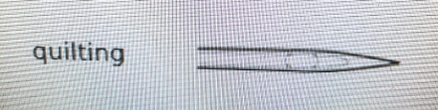
Эти иглы с тонким острием подходят для стёжки и простёгивания.
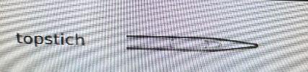
* КОРДОНЕТТ / TOPSTICH
Игла для простёгивания толстыми нитками. Для использования толстых ниток у неё увеличено ушко.
* ИГЛА ДЛЯ ВЫШИВАНИЯ
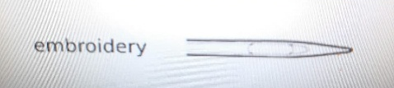
У этой иглы — большое ушко и немного закруглённый кончик. Она подходит для машинной вышивки на разных материалах.
* ДЛЯ ШИТЬЯ МЕТАЛЛИЗИРОВАННЫМИ НИТКАМИ / МЕТАФИЛ
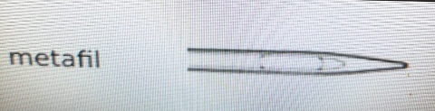

Эти иглы имеют конусообразное острие и удлиненное ушко, что предотвращает перетирание нити.
* ДВУХСТЕРЖНЕВАЯ / ДВОЙНАЯ ИГЛА
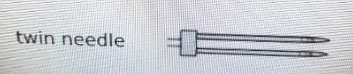

Благодаря этой игле можно прокладывать эластичный шов с двумя параллельными строчками. Это нужно, например, для декоративной отделки или подшивания трикотажных изделий.
3. РАЗМЕР ИГЛЫ
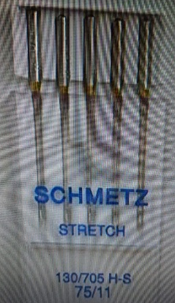
Существует две системы обозначения размера, то есть, толщины, игл:
* американская — номера от 6 до 21;
* европейская — от 55 до 130.
В любом случае чем больше число, тем толще игла.
Общее правило выбора размера иглы: чем толще и плотнее материал, с которым вы работаете, и чем более толстые нитки, которыми вы шьёте, тем больший размер иглы вам нужен.
Часто производители указывают размер в обеих системах. Плюс — у двухстержневых (также бывают и трёхстержневые) игл указывается расстояние между стержнями в миллиметрах.
3.КАК ЧАСТО МЕНЯТЬ ИГЛУ В ШВЕЙНОЙ МАШИНЕ?
4.От процесса шитья любая игла затупляется. Затупившаяся игла создаст проблемы в работе, например, может повредить ваш материал. Поэтому иглы нужно регулярно заменять на новые.
5.Часто можно встретить совет, предлагающий перед началом каждого нового проекта брать новую иглу, но он довольно неконкретен. Есть также мнение, что в среднем срок службы иглы — 8 часов непрерывного шитья. Но вряд ли вы станете работать с таймером, замеряя время строчки. К тому же, кто-то шьёт быстрей, а кто-то медленней…
Так что самый простой способ узнать, не затупилась ли игла, — перед началом нового проекта попробовать ею шить на лоскутке той ткани, из которой планируется изделие, и оценить качество строчки. Если строчка петляет, на материале появляются затяжки, стежки оказываются пропущены, это знак, что игла отслужила своё.
- ЛАЙФХАК ДЛЯ ХРАНЕНИЯ ИГЛ
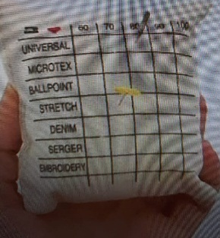
Напоследок — отличная идея для хранения игл. Сделайте подобную подушечку удобного для вас размера и нанесите на неё табличку. Пусть по горизонтали будут номера игл, а по вертикали — их назначение. Пока новые иглы хранятся в фабричных коробочках, вы их не перепутаете. Но если вы взяли иглу из коробочки, поработали ею, и она ещё шьёт хорошо, не стоит возвращать её назад в коробочку. Там она перепутается с новыми и вы вряд ли определите, где та, которой уже шили. Вместо этого найдите ей место на подушечке: квадратик с соответствующим размером и назначением. Воткните иглу туда и храните до следующего использования. А когда придёт время снова воспользоваться ею, поставьте на её место портновскую булавку, чтобы не забыть, где её место.
Сдать до 11.11.21. на почту galina.mashko@gmail.com

